**git - 简明指南**

助你入门 git 的简明指南，木有高深内容 ;)

[Tweet](https://twitter.com/share)

作者：[罗杰·杜德勒](http://www.twitter.com/rogerdudler)   
感谢：[@tfnico](http://www.twitter.com/tfnico), [@fhd](http://www.twitter.com/fhd) 和 [Namics](http://www.namics.com)  
其他语言 [english](http://rogerdudler.github.io/git-guide/index.html), [deutsch](http://rogerdudler.github.io/git-guide/index.de.html), [español](http://rogerdudler.github.io/git-guide/index.es.html), [français](http://rogerdudler.github.io/git-guide/index.fr.html), [indonesian](http://rogerdudler.github.io/git-guide/index.id.html), [italiano](http://rogerdudler.github.io/git-guide/index.it.html), [nederlands](http://rogerdudler.github.io/git-guide/index.nl.html), [polski](http://rogerdudler.github.io/git-guide/index.pl.html), [português](http://rogerdudler.github.io/git-guide/index.pt_BR.html), [русский](http://rogerdudler.github.io/git-guide/index.ru.html), [türkçe](http://rogerdudler.github.io/git-guide/index.tr.html),   
[မြန်မာ](http://rogerdudler.github.io/git-guide/index.my.html), [日本語](http://rogerdudler.github.io/git-guide/index.ja.html), [한국어](http://rogerdudler.github.io/git-guide/index.ko.html) [Vietnamese](http://rogerdudler.github.io/git-guide/index.vi.html)   
如有纰漏，请在 [github](https://github.com/rogerdudler/git-guide/issues) 提报问题



**安装**

[下载 git OSX 版](http://git-scm.com/download/mac)

[下载 git Windows 版](http://git-for-windows.github.io/)

[下载 git Linux 版](http://book.git-scm.com/2_installing_git.html)

**创建新仓库**

创建新文件夹，打开，然后执行   
git init  
以创建新的 git 仓库。

**检出仓库**

执行如下命令以创建一个本地仓库的克隆版本：  
git clone /path/to/repository   
如果是远端服务器上的仓库，你的命令会是这个样子：  
git clone username@host:/path/to/repository

**工作流**

你的本地仓库由 git 维护的三棵“树”组成。第一个是你的 工作目录，它持有实际文件；第二个是 暂存区（Index），它像个缓存区域，临时保存你的改动；最后是 HEAD，它指向你最后一次提交的结果。



**添加和提交**

你可以提出更改（把它们添加到暂存区），使用如下命令：  
git add <filename>  
git add *  
这是 git 基本工作流程的第一步；使用如下命令以实际提交改动：  
git commit -m "代码提交信息"  
现在，你的改动已经提交到了 **HEAD**，但是还没到你的远端仓库。

**推送改动**

你的改动现在已经在本地仓库的 **HEAD** 中了。执行如下命令以将这些改动提交到远端仓库：  
git push origin master  
可以把 *master* 换成你想要推送的任何分支。   
  
如果你还没有克隆现有仓库，并欲将你的仓库连接到某个远程服务器，你可以使用如下命令添加：  
git remote add origin <server>  
如此你就能够将你的改动推送到所添加的服务器上去了。

**分支**

分支是用来将特性开发绝缘开来的。在你创建仓库的时候，*master* 是“默认的”分支。在其他分支上进行开发，完成后再将它们合并到主分支上。

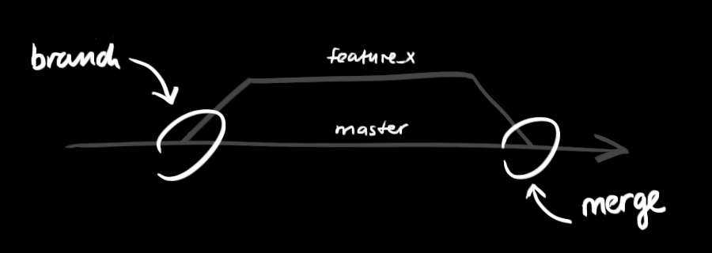

创建一个叫做“feature_x”的分支，并切换过去：  
git checkout -b feature_x  
切换回主分支：  
git checkout master  
再把新建的分支删掉：  
git branch -d feature_x  
除非你将分支推送到远端仓库，不然该分支就是 *不为他人所见的*：  
git push origin <branch>

**更新与合并**

要更新你的本地仓库至最新改动，执行：  
git pull  
以在你的工作目录中 *获取（fetch）* 并 *合并（merge）* 远端的改动。  
要合并其他分支到你的当前分支（例如 master），执行：  
git merge <branch>  
在这两种情况下，git 都会尝试去自动合并改动。遗憾的是，这可能并非每次都成功，并可能出现*冲突（conflicts）*。 这时候就需要你修改这些文件来手动合并这些*冲突（conflicts）*。改完之后，你需要执行如下命令以将它们标记为合并成功：  
git add <filename>  
在合并改动之前，你可以使用如下命令预览差异：  
git diff <source_branch> <target_branch>

**标签**

为软件发布创建标签是推荐的。这个概念早已存在，在 SVN 中也有。你可以执行如下命令创建一个叫做 *1.0.0* 的标签：  
git tag 1.0.0 1b2e1d63ff  
*1b2e1d63ff* 是你想要标记的提交 ID 的前 10 位字符。可以使用下列命令获取提交 ID：  
git log  
你也可以使用少一点的提交 ID 前几位，只要它的指向具有唯一性。

**log**

如果你想了解本地仓库的历史记录，最简单的命令就是使用:   
git log  
你可以添加一些参数来修改他的输出，从而得到自己想要的结果。 只看某一个人的提交记录:  
git log --author=bob  
一个压缩后的每一条提交记录只占一行的输出:  
git log --pretty=oneline  
或者你想通过 ASCII 艺术的树形结构来展示所有的分支, 每个分支都标示了他的名字和标签:   
git log --graph --oneline --decorate --all  
看看哪些文件改变了:   
git log --name-status  
这些只是你可以使用的参数中很小的一部分。更多的信息，参考：  
git log --help

**替换本地改动**

假如你操作失误（当然，这最好永远不要发生），你可以使用如下命令替换掉本地改动：  
git checkout -- <filename>  
此命令会使用 HEAD 中的最新内容替换掉你的工作目录中的文件。已添加到暂存区的改动以及新文件都不会受到影响。

假如你想丢弃你在本地的所有改动与提交，可以到服务器上获取最新的版本历史，并将你本地主分支指向它：  
git fetch origin  
git reset --hard origin/master

**实用小贴士**

内建的图形化 git：  
gitk  
彩色的 git 输出：  
git config color.ui true  
显示历史记录时，每个提交的信息只显示一行：  
git config format.pretty oneline  
交互式添加文件到暂存区：  
git add -i

**链接与资源**

**图形化客户端**

* [GitX (L) (OSX, 开源软件)](http://gitx.laullon.com/)
* [Tower (OSX)](http://www.git-tower.com/)
* [Source Tree (OSX, 免费)](http://www.sourcetreeapp.com/)
* [GitHub for Mac (OSX, 免费)](http://mac.github.com/)
* [GitBox (OSX, App Store)](https://itunes.apple.com/gb/app/gitbox/id403388357?mt=12)

**指南和手册**

* [Git 社区参考书](http://book.git-scm.com/)
* [专业 Git](http://progit.org/book/)
* [像 git 那样思考](http://think-like-a-git.net/)
* [GitHub 帮助](http://help.github.com/)
* [图解 Git](http://marklodato.github.io/visual-git-guide/index-zh-cn.html)